День бантиков и веснушек
Младший дошкольный возраст

Плешанова Н.В., воспитатель
высшей квалификационной категории
ГБДОУ № 88 Центрального района СПб;

Методическая разработка тематического дня «1 апреля – день смеха» во второй младшей группе

Цель: Создать атмосферу праздника
Задачи:
- Развивать творческие способности в различных видах деятельности: выразительность движения и речи, логика мышления, ориентация в пространстве.
- Развивать навыки совместной познавательной деятельности в игровой ситуации.
- Доставить детям радость от участия в конкурсах, играх и забавах.
- Создать благоприятную, дружескую и доброжелательную атмосферу в процессе общения

Список используемой литературы:
- http://ped-kopilka.ru/ - Конспект НОД во второй младшей группе на тему: «Поделись улыбкою своей»
- http://nsportal.ru/detskiy-sad/scenarii-prazdnikov/2015/04/02/stsenariy-razvlecheniya-1-aprelya-den-smeha-v-pervoy Сценарий развлечения «День смеха»
- http://nsportal.ru/detskiy-sad/raznoe/2012/04/23/1-aprelya-den-smekha - 1 апреля - День смеха
- http://www.deti-club.ru/den_smexa_v_detskom_sadu - День cмеха в детском саду

Оформление группы: группа празднично украшена разноцветными ленточками, бантиками, шарами, цветами. Дети одеты в свои костюмы, украшенные бантами, на лицах веснушки. Воспитатели тоже ходят с бантиками и веснушками
Реквизиты, оборудование: mp3 записи детских песен; игрушка-обезьянка Чи-чи; воздушные шары; грамоты для победителей конкурса, поощрительные призы всем участникам, костюм клоуна; мыльные пузыри; атрибуты к подвижным играм: маска кошки, прутик (длиной 1-1,5м) с привязанным на шнурке (длиной 1м) бантиком.
Для детей: Краски (гуашь), кисти – толстая для нанесения краски на ладошку, тонкая – для улыбки, лист А4, влажные салфетки, стаканчики с водой.

План мероприятий
1 половина дня:
- Встреча детей в сопровождении веселой детской музыки
- Фотосессия
- «Веселая зарядка» (комплекс утренней зарядки под песню «Чунга-чанга» (аудиозапись).
Вариант приглашения на зарядку
В каждом маленьком ребенке,
И мальчишке и девчонке.
Есть по 200 гр. взрывчатки,
Или даже пол кило.
Должен он скакать и прыгать,
Петь, кричать, ногами дрыгать.
А иначе он взорвется - неизвестно отчего.
Я приглашаю всех на веселую зарядку
- Веселый завтрак: рисовая каша «япошечка» (едим кашу вилками)
- Утренний круг. Беседа с детьми «Что может тебя развеселить?»
- Музыкальное развлечение «К нам пришел клоун Клёпа» (Приложение 1)
- Изобразительная деятельность. Тема: «Поделись улыбкою своей» (рисуем смешные
Рожицы ладошками). (Приложение 2)
- Конкурс «Бантиков и веснушек» (Демонстрация костюмов «Мой костюм из бантиков»
Под музыкальное сопровождение дети демонстрируют свои костюмы, а затем его подсчитываем количество бантиков и веснушек)

Прогулка
Игры с мыльными пузырями. «Догони пузырь» — кто больше поймает мыльных пузырей
Подвижные игры: «Птички и кошка», «Поймай комара (бантик)», «Васька кот», «Угадай кто позвал» (Приложение 3)

Веселый обед
Суп «Краснощечка», второе блюдо «Картошка-топтушка и котлетка севрюжка», компот «Растрепка».
2 половина дня:

- Веселый полдник: творожно-рисовая запеканка «Кис-кис»
- Просмотр мультфильма «Рыжий, рыжий, конопатый»
- Игра «Кто кого пересмеёт? » (Приложение 4)
- Подведение итога дня, награждение победителей конкурса «Бантиков и веснушек» и поощрение всех участников (конфетами)

Вечерняя прогулка
Игры: «Замри», «Делай, как я» (Приложение 3)

Работа с родителями:
Подготовка к конкурсу «Бантиков и веснушек»
Папка-передвижка «Юмор – как необходимая часть вашей жизни»

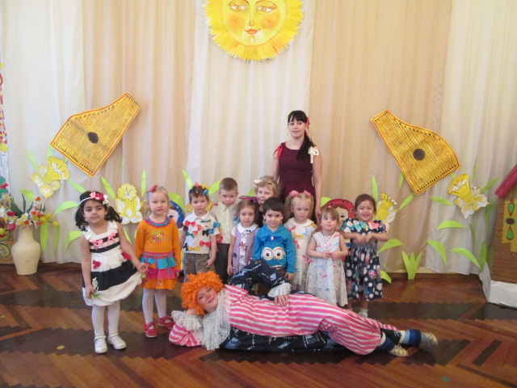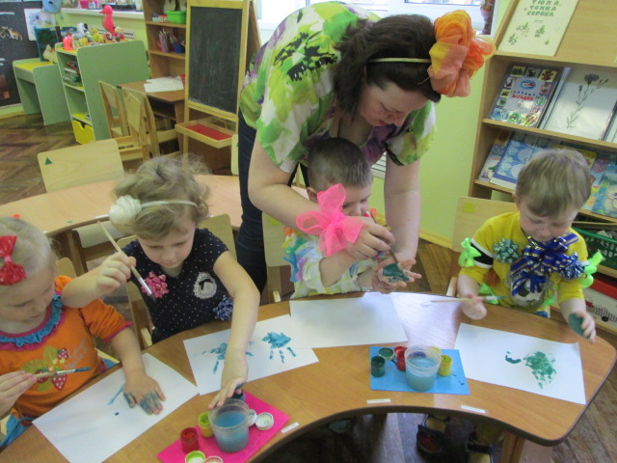

Приложение 1
Конспект музыкального развлечения
Цель: создать радостную, непринужденную атмосферу
Задачи:
- Развивать согласованность движений с музыкой
- Закреплять умение детей слышать окончание музыки и быстро реагировать (садиться на стульчики)
- Упражнять детей в умении выполнять образные движения: «зайчики прыгают», «медведь идет за медом», «лисичка бежит», «птички летят»

Ход занятия

Музыкальный руководитель:
Всем, всем, всем!
Приветствуем всех!
Пойте, танцуйте, веселитесь
И пусть царит повсюду смех!!!
Сегодня праздник 1 апреля - день смеха! Все люди в этот день разыгрывают друг друга, шутят, смеются, Вы все такие веселые. Какие у вас чудные бантики, они тоже похожи на улыбки. Давайте подарим друг другу свои улыбки!!!
Дети улыбаются педагогу, друг другу. Звучит песня В. Шаинского «От улыбки».
Музыкальный руководитель:
Ой, ребята, а кто это к нам стучит? Кто к нам спешит?
Входит клоун Клёпа(переодетый воспитатель)
Клоун Клёпа: Здравствуйте, здравствуйте, ребята!!! Угадайте, кто я? (ответы детей)
Правильно! Я – клоун, а зовут меня – Клёпа! Ну-ка повторите: клоун Клёпа!!! Дети повторяют.
Молодцы!!! А вас как зовут? (дети называют свои имена)
Ну, вот и познакомились!!!
Я к вам пришел потому, что сегодня день смеха!!! Это мой праздник!!! Я всех веселю, я люблю, когда смеются и играют! А вы, ребята, любите смех, шутки и веселье? (ответы детей) А играть вы любите? (ответы детей).
Прошу тех, кто любит играть, громко говорить – Я!

ИГРА «КТО ЛЮБИТ ИГРЫ»
- Кто любит игры? – Я!
- Кто любит мультики?
- жевательные резинки?
- А мороженое?
- А шоколад?
- А мармелад?
- Кто любит кричать?
- Кто не моет уши?
- Купается в грязной луже?
- Кто любит петь и танцевать?
- А играть?
Ну что тогда, поиграем, детвора?

МУЗЫКАЛЬНАЯ ИГРА «ПАРОВОЗИК»
(Дети идут по кругу друг за другом, изображая поезд. Вращают согнутыми в локтях руками — «крутятся колеса»)

Чух — чух, чух – чух — паровозик,
Чух — чух, чух – чух — паровозик,
Он бежит, качается,
Охает, старается…
Оххх, Шшш, Таки-таки, таки-таки,
Оххх, Шшш, Таки-таки, таки-таки.
Стоп! Остановка Хлопотушкино (дети хлопают)
Чух — чух, чух – чух — паровозик,
Чух — чух, чух – чух — паровозик,
Он бежит, качается,
Охает, старается…
Оххх, Шшш, Таки-таки, таки-таки,
Оххх, Шшш, Таки-таки, таки-таки.
Стоп! Остановка Попрыгайкино (дети прыгают)
Чух — чух, чух – чух — паровозик,
Чух — чух, чух – чух — паровозик,
Он бежит, качается,
Охает, старается…
Оххх, Шшш, Таки-таки, таки-таки,
Оххх, Шшш, Таки-таки, таки-таки.
Стоп! Остановка Танцевалкино (дети свободно танцуют)
Чух — чух, чух – чух — паровозик,
Чух — чух, чух – чух — паровозик,
Он бежит, качается,
Охает, старается…
Оххх, Шшш, Таки-таки, таки-таки,
Оххх, Шшш, Таки-таки, таки-таки.
Стоп! Остановка Кричалкино (можно что-то прокричать)
Чух — чух, чух – чух — паровозик,
Чух — чух, чух – чух — паровозик,
Он бежит, качается,
Охает, старается…
Оххх, Шшш, Таки-таки, таки-таки,
Оххх, Шшш, Таки-таки, таки-таки.

Клоун Клёпа: О, а какие вы все нарядные: в бантиках и веснушках!!! Мне так хочется потанцевать с вами
ДЕТИ ИСПОЛНЯЮТ ПРОИЗВОЛЬНЫЙ ТАНЕЦ с музыкальным руководителем и клоуном

Клоун Клёпа: я очень люблю играть в веселые игры, а вы? Тогда давайте скорее играть

КАРНАВАЛ ЖИВОТНЫХ (имитация движений животных «мишка косолапый», «зайчик», «лиса», «птица», «котик» и т.д.)

МУЗЫКАЛЬНАЯ ИГРА «ЗАЙМИ МЕСТО» (ЖЕЛЕЗНОВА)

Клоун Клёпа: спасибо, вам ребята за веселье! Мне очень у вас понравилось! Но мне пора бежать, меня еще другие детки ждут

Приложение 2
Конспект НОД (рисование) на тему: «Поделись улыбкою своей»
Цель: формирование творческих способностей детей
Задачи:
- Продолжать учить рисовать в нетрадиционных техниках (рисование ладошками и пальцами), закреплять понятие отпечаток.
- Развивать память, речь, мышление, мелкую моторику рук, творческие способности, координацию движений.
- Воспитывать интерес к художественному творчеству, желание помогать окружающим.

Раздаточный материал: Краски (гуашь), кисти – толстая для нанесения краски на ладошку, тонкая – для улыбки, лист А4, влажные салфетки, баночки с водой. Игрушка-обезьянка Чи-чи;
Ход занятия

Воспитатель: Дети, посмотрите, кто-то грустит в этот веселый день. Это наша веселая обезьянка Чи-чи. Только вот совсем не веселая она. Что случилось?
обезьянка. Да просто настроения нет, как не пытаюсь развеселить себя, ничего не выходит. А у вас такое бывает? (да)
Воспитатель: Ох, не нравится мне все это, нельзя так. Ты нам веселой нравишься. Ребята, может, мы постараемся развеселить обезьянка, вдруг у нас получится?
Давайте с вами вспомним веселые дразнилки, может они развеселят нашу обезьянку.
воспитатель читает веселые стихи

Вображала хвост поджала
И под печку убежала,
А под печкой крокодил
Вображалу проглотил.
***
Чокли-мокли,
Чокли-мокли,
У тебя глаза намокли.
Если долго будешь плакать,
Ты лягушкой будешь квакать.
***
Ябеда-корябеда,
Зеленый огурец:
Никто с ним не играет,
Никто его не ест.
***
Жадина, говядина,
Пустая шоколадина,
Жадина, говядина,
Соленый огурец
На полу валяется,
Никто его не ест!

Обезьянка плачет.
Воспитатель: Как же нам обезьянку развеселить? А придумала! Веселит людей улыбка, что может быть приятнее нее. Когда кто-то улыбается и смеется и самому становится весело. Давайте будем сильно, сильно улыбаться обезьянке. Покажите, как вы это умеете. (Дети улыбаются, но обезьянка все равно грустная).
- Не получается! Наверное, мало наших улыбок, а давайте нарисуем много, много улыбок, тогда уж точно она не устоит перед нашими чарами.
Улыбки мы будем рисовать необычные, симпатичные. Для этого нам понадобятся наши красивые ладошки. Глаза и нос нарисуем пальчиками. После этого кистью нарисуем улыбки, губы.
под музыку песни «Улыбка» дети рисуют ладошками рожицы и пальчиками лицо (глазки, ротик в улыбке)

Физкультминутка
Но перед началом разомнем наши волшебные ручки
(ладошки соединили, пальцы растопырили, похлопываем подушечками пальцев друг об друга:
Мама, мама - большие пальцы
Что, что, что - мизинцы
Гости едут – указательные пальцы
Ну и что – безымянные пальцы
Здрасте, здрасть – средние пальцы скрещиваютя влево-вправо
Чмок, чмок, чмок и ударяются друг об друга подушичками пальцев
Здрасте, здрасть – средние пальцы скрещиваютя влево-вправо
Чмок, чмок, чмок и ударяются друг об друга подушичками пальцев

Воспитатель: Теперь мы готовы. (Дети выполняют работу)
Воспитатель: Ребята, посмотрите, улыбается наша обезьянка, смеется. Удалось нам поднять ей настроение? Как у нас это получилось? Молодцы!

Приложение 3
ПОДВИЖНЫЕ ИГРЫ НА ПРОГУЛКЕ
Игры с мыльными пузырями.

Подвижная игра «Птички и кошка».
Цель: учить двигаться по сигналу, развивать ловкость.
Ход игры:
В большом кругу сидит «кошка», за кругом - «птички». «Кошка» засыпает, а «птички» впрыгивают в круг и летают там, присаживаются, клюют зерна. «Кошка» просыпается и начинает ловить «птиц», а они убегают за круг. Пойманных «птичек» «кошка» отводит в середину круга. Воспитатель подсчитывает, сколько их.

Подвижная игра «Васька кот»
Цель: развитие координации движений.
Дети встают вокруг 1 ребенка – он кот, ведут хоровод и проговаривают слова:
Мыши водят хоровод,
На лежанке дремлет кот,
Тише, мыши не шумите
Кота-Ваську не будите
-Вот проснется Васька-кот
И разгонит хоровод (кот просыпается ,дети убегают).

Игра «Угадай, кто позвал»
Водящий в центре круга с закрытыми глазами. Все движутся по кругу со словами:
Мы немножко поиграли,
А теперь в кружок мы встали.
Ты загадку отгадай.
Кто назвал тебя – узнай!
Водящий называет по имени сказавшего ему: «Узнай, кто я?»

Подвижная игра «Поймай комара!»
Цель: развитие координации движений, умение прыгать на двух ногах
Дети стоят в кругу, на расстоянии вытянутых рук в стороны, лицом к центру. Воспитатель в середине круга. Он держит в руке прутик (длиной 1-1,5м) с привязанным на шнурке (длиной 1м) картонным комаром (БАНТОМ). Воспитатель поднимает комара выше головы детей и обводит прутиком вокруг. Когда комар крутиться, летит над головами, дети подпрыгивают, стараясь поймать его. Выигрывает тот, кто дотронулся до комара, он говорит: «Я поймал». Игра продолжается до тех пор, пока комара не поймает определенное количество детей.
Ловить комара можно только обеими руками, подпрыгивая на двух ногах, на одном месте.

Подвижная игра «Замри»
Цель: развитие внимания
1 вариант
для игры необходим воздушный шар;
Перед началом игры дети выбирают водящего.
ведущий подкидывает шарик и пока он летит, дети вольны двигаться как хотят - прыгать, бегать, но, как только шар окажется в руках у воспитателя, все замирают;
те, кто не успел остановиться - выбывают из игры.
2 вариант
По команде дети начинают двигаться, бегать, подпрыгивать или изображать что-либо. Водящий дает команду «Замри!». Все игроки должны остановиться и замереть в той позе, в которой их застала команда. Тот, кто не справился с задачей и продолжил движение, становится новым водящим или выбывает до начала следующей партии.
Водящий командует «Отомри!». Дети снова начинают произвольное (или заранее оговоренное) движение до следующей команды «Замри!».
Игра продолжается до тех пор, пока не будет выявлен победитель или пока не надоест.

Подвижная игра «Делай как я»
Цель: Помимо двигательной активности, эта задорная игра положительно влияет на развитие внимания и памяти.
Ход игры:
Перед началом игры, дети встают в круг.
Ведущий показывает движения, дети его повторяют. Затем ведущий показывает это же движение и добавляет ещё одно. Затем следует череда движений Дети повторяют за ведущим. Ребёнок, который сбивается, выбывает из игры.
Игра проводится до тех пор, пока не останется один - самый внимательный.
Двигательная активность, а так же задорность игры, зависит от того, какие движения придумает ведущий. Игра «Делай, как Я» очень нравится детям, и может проводиться как на улице, так и в помещении.

Приложение 4

Игра «Кто кого пересмеёт?»
Воспитатель: Ребята, посмотрите какие у нас красивые воздушные шары –
все сюрпризами полны!
А в красном шаре спрятан смех,
Красный шарик мы возьмем и смеяться все начнем!
Игра «Кто кого пересмеёт? » Конкурс на самый веселый и задорный смех.
(дети вместе смеются)

Положение
о групповом конкурсе,
посвященном празднику «Первое апреля»
«Конкурс бантиков и веснушек»

- К участию в конкурсе приглашаются дети младшей группы и их родители
- Критерии оценивания конкурса:
- количество бантиков на костюме;
- оригинальность расположения в соответствии со своим сценическим образом;
- представление своего костюма;
- активность в конкурсах

- Работы принимаются 1 апреля 2016 г. по адресу:
Санкт-Петербург, Моховая., 19, ГБДОУ детский
сад № 88, 3-й этаж, младшая группа «Одуванчик»

- Организаторы конкурса: воспитатели младшей группы

